# Тема 1. Работа с репозиториями

Отчет по Теме #1 выполнила:

- Захаревич Анна Антоновна

- ИВТ-22-1

| Задание | Лаб_раб |

| ------ | ------ |

| Задание 1 | + |

| Задание 2 | + |

| Задание 3 | + |

| Задание 4 | + |

| Задание 5 | + |

| Задание 6 | + |

| Задание 7 | + |

| Задание 8 | + |

| Задание 9 | + |

| Задание 10 | + |

| Задание 11 | + |

| Задание 12 | + |

| Задание 13 | + |

| Задание 14 | + |

| Задание 15 | + |

знак "+" - задание выполнено; знак "-" - задание не выполнено;

Работу проверили:

- к.э.н., доцент Панов М.А.

## Лабораторная работа №1

- Установка

-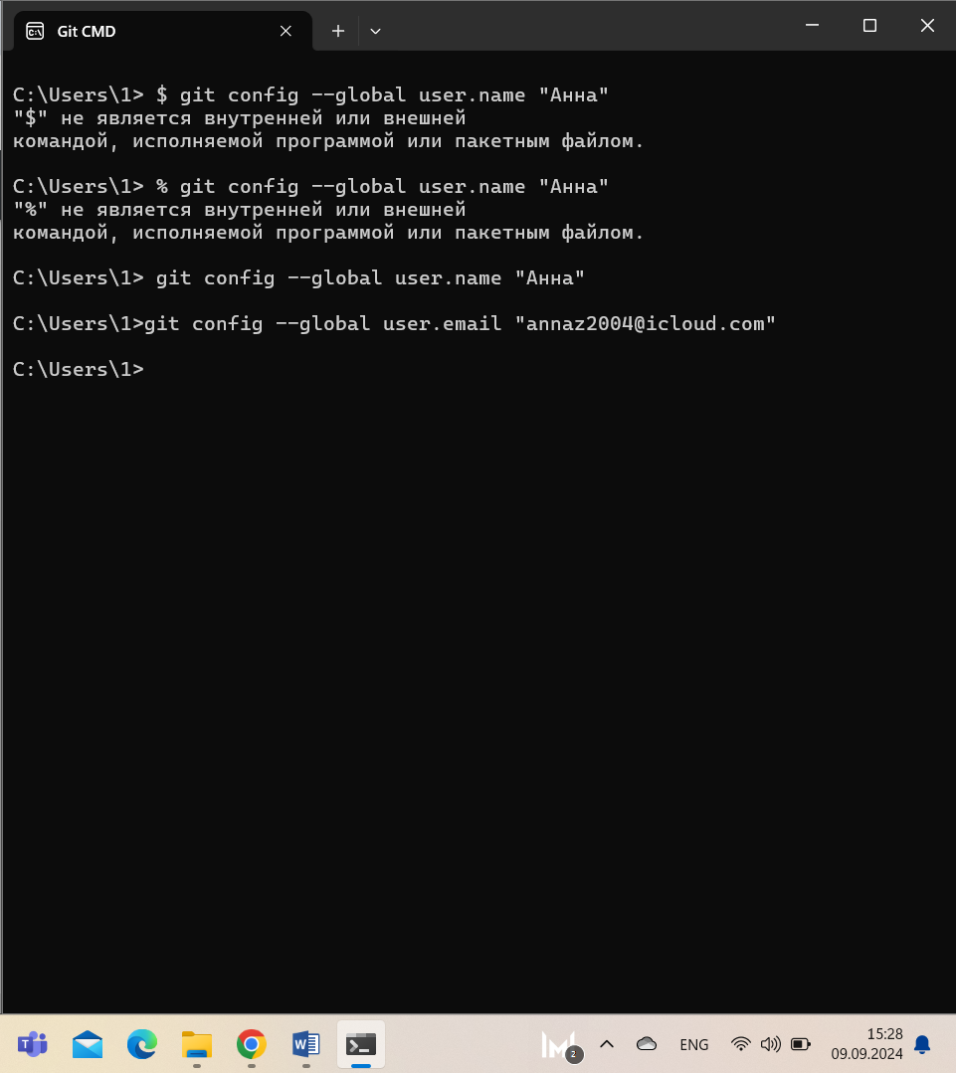

- Установлено необходимое программное обеспечение

## Лабораторная работа №2

- Настройка

- 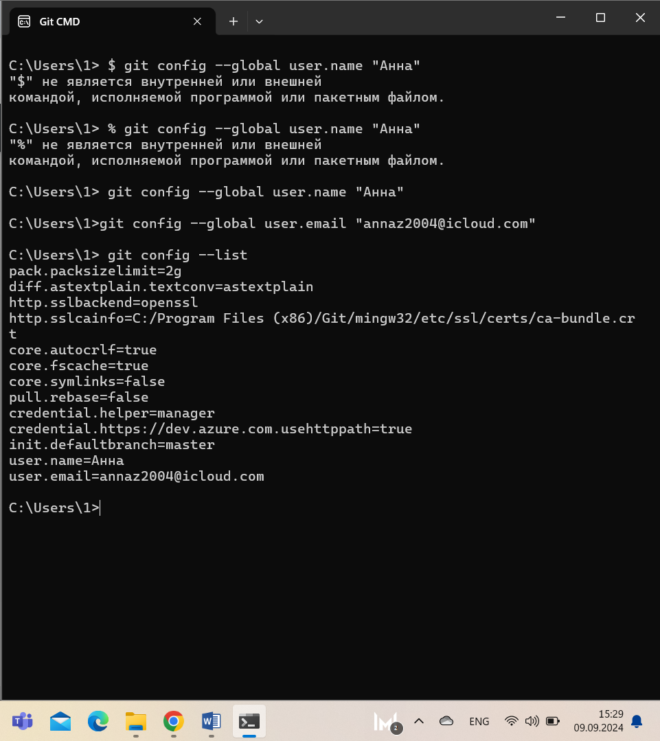

- Настройка git включает в себя установку базовой конфигурации, такой как имя пользователя и адрес электронной почты, а также настройку опций, связанных с отображением и поведением git

## Лабораторная работа №3

- Создание нового репозитория

-

- я создала новый репозиторий git, представляющий собой первоначальную инициализацию папки проекта как репозитория, в котором git будет отслеживать историю изменений

## Лабораторная работа №4

- Подготовка файлов

-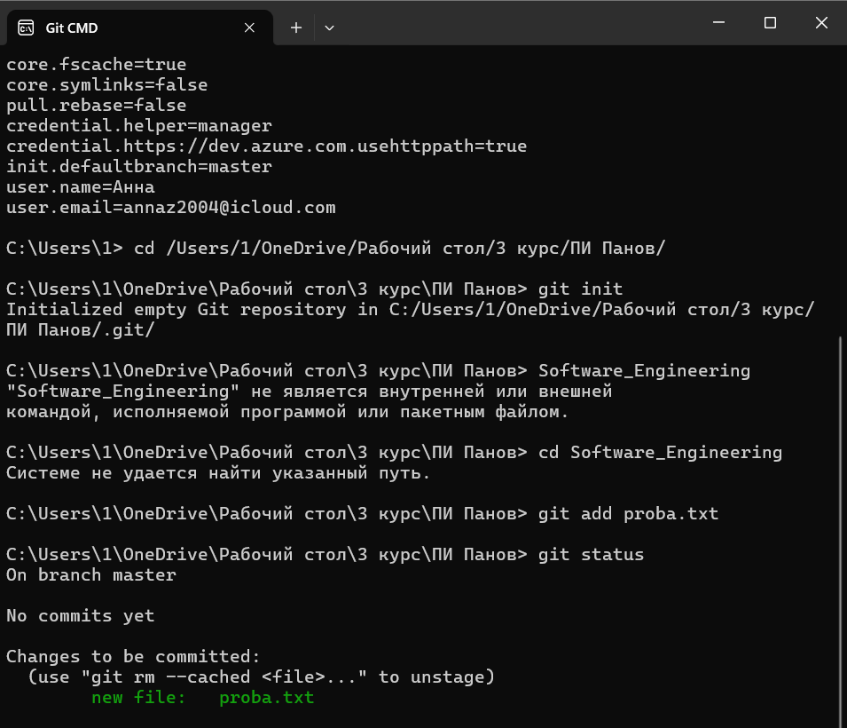

- Я начала отслеживание изменений в файлах, чтобы включить их в будущий коммит

## Лабораторная работа №5

-Фиксация изменений

-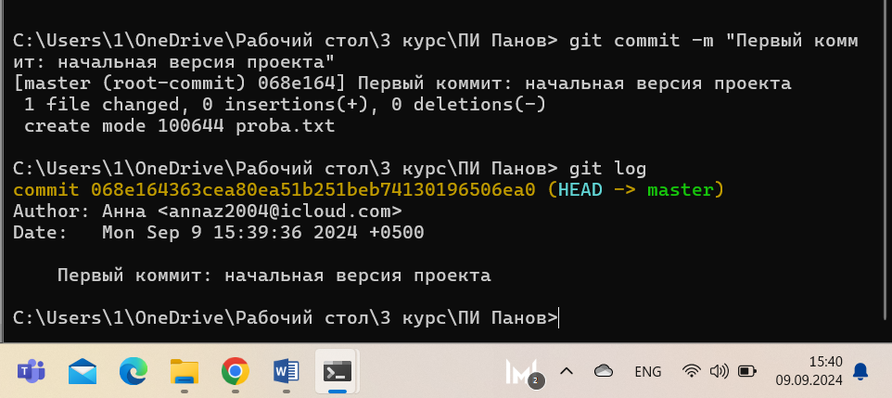

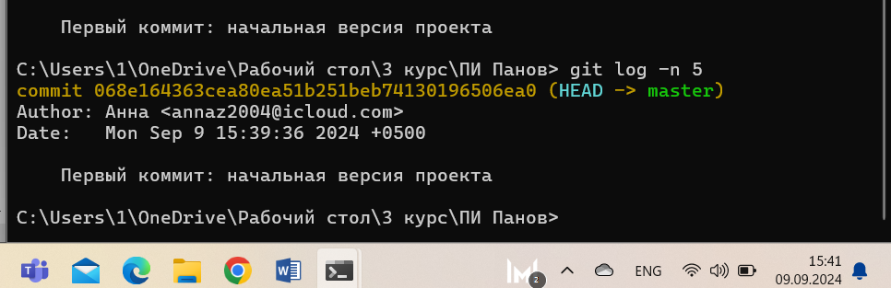

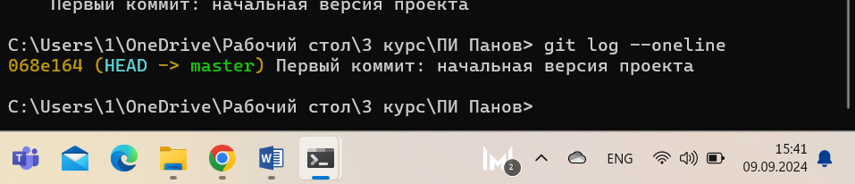

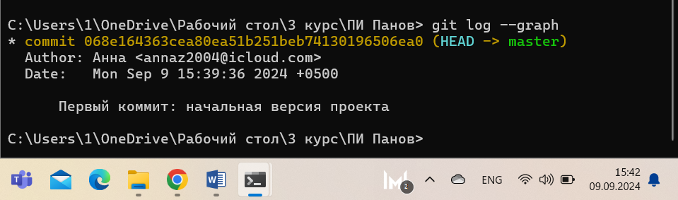

- Я научилась создавать, отслеживать и просматривать коммиты

## Лабораторная работа №6

- Подключение к удаленному репозиторию

-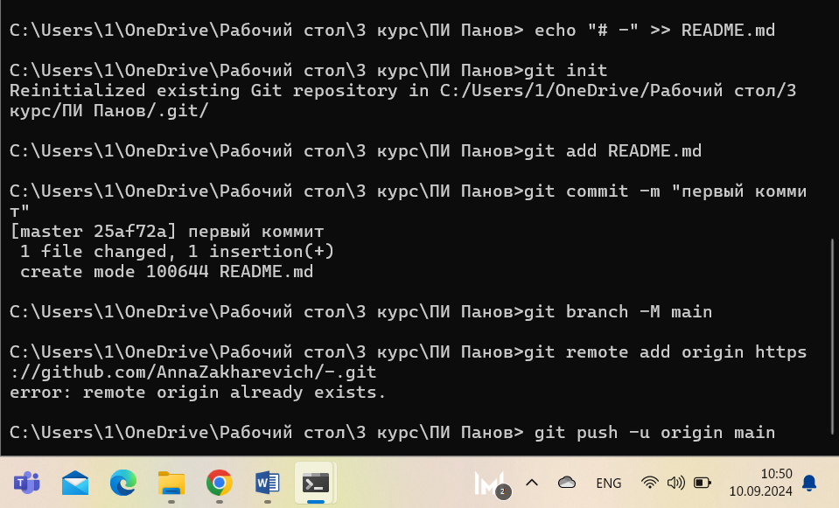

- Я подключила удаленный репозиторий в локальный репозиторий Git

## Лабораторная работа №7

- Ветвление

-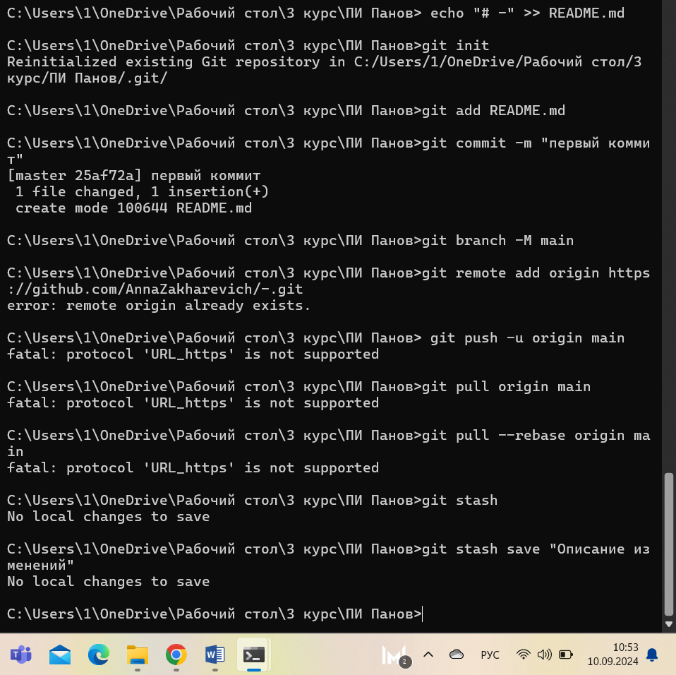

- Я создала новую ветку репозитория и научилась с ней работать

## Лабораторная работа №8

- Особенности применения «Фетч»

-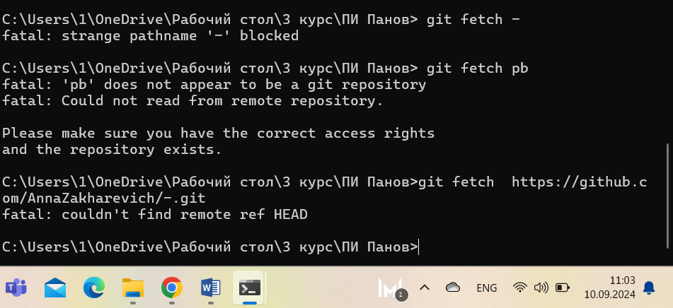

- Я познакомилась с операцией «Фетч», осуществляющей извлечение изменений и обновлений из удаленного репозитория

## Лабораторная работа №9

-Удаление файлов, веток, локальных и удаленных репозиториев

- 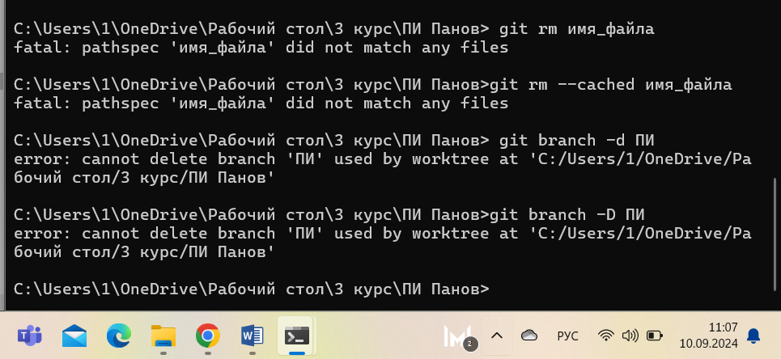

-Я познакомилась с операциями удаления файлов, веток, локальных и удаленных репозиториев, попробовала их в действии

## Лабораторная работа №10

- Отслеживание изменений

-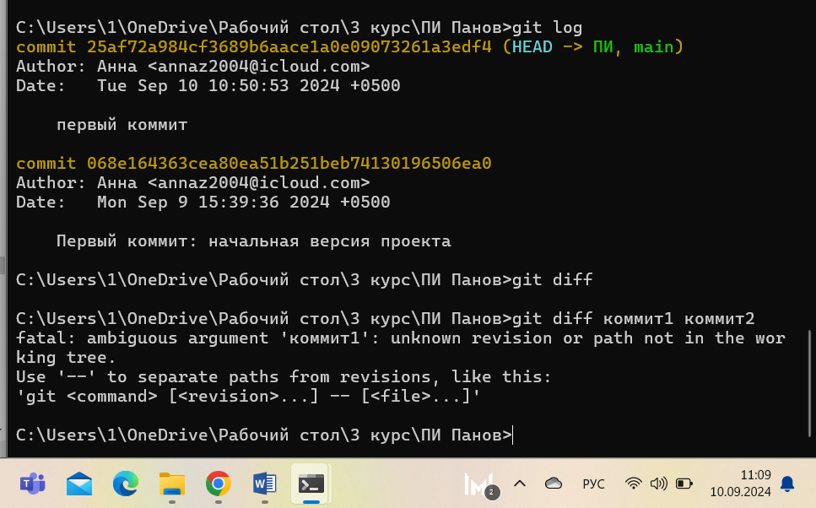

- Я научилась отслеживать изменения в коммитах git при помощи нескольких различных команд и аргументов

## Лабораторная работа №11

-Возвращение файла к предыдущему (определенному) состоянию

-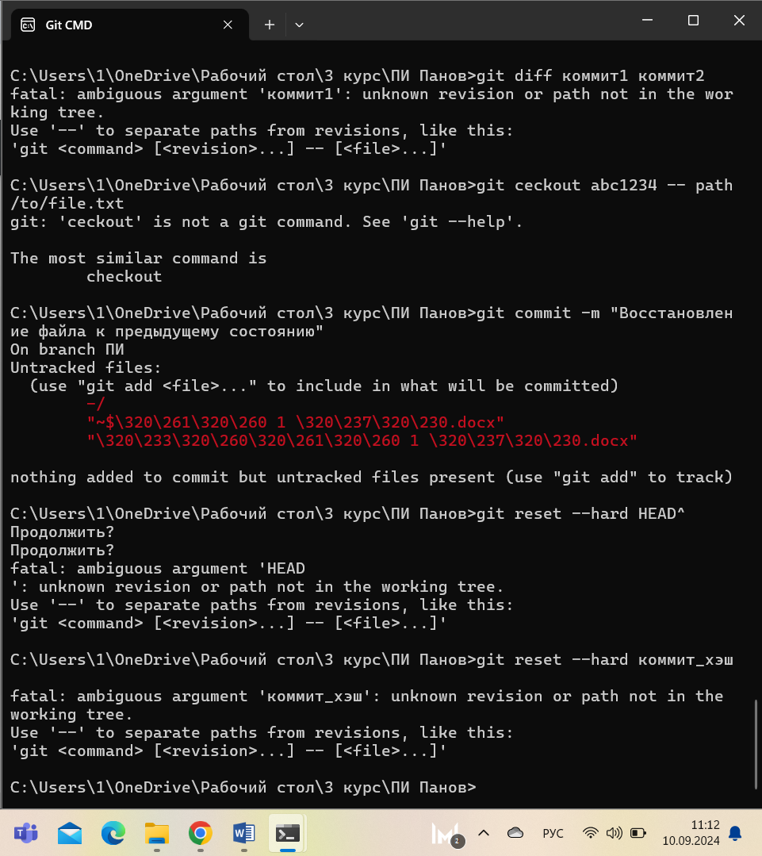

- Я познакомилась с работой программы git checkout, позволяющей восстанавливать файл из определенного коммита

## Лабораторная работа №12

- Возвращение к предыдущему коммиту

-

- я научилась производить возврат файла к необходимому коммиту

## Лабораторная работа №13

-Исправление коммита

-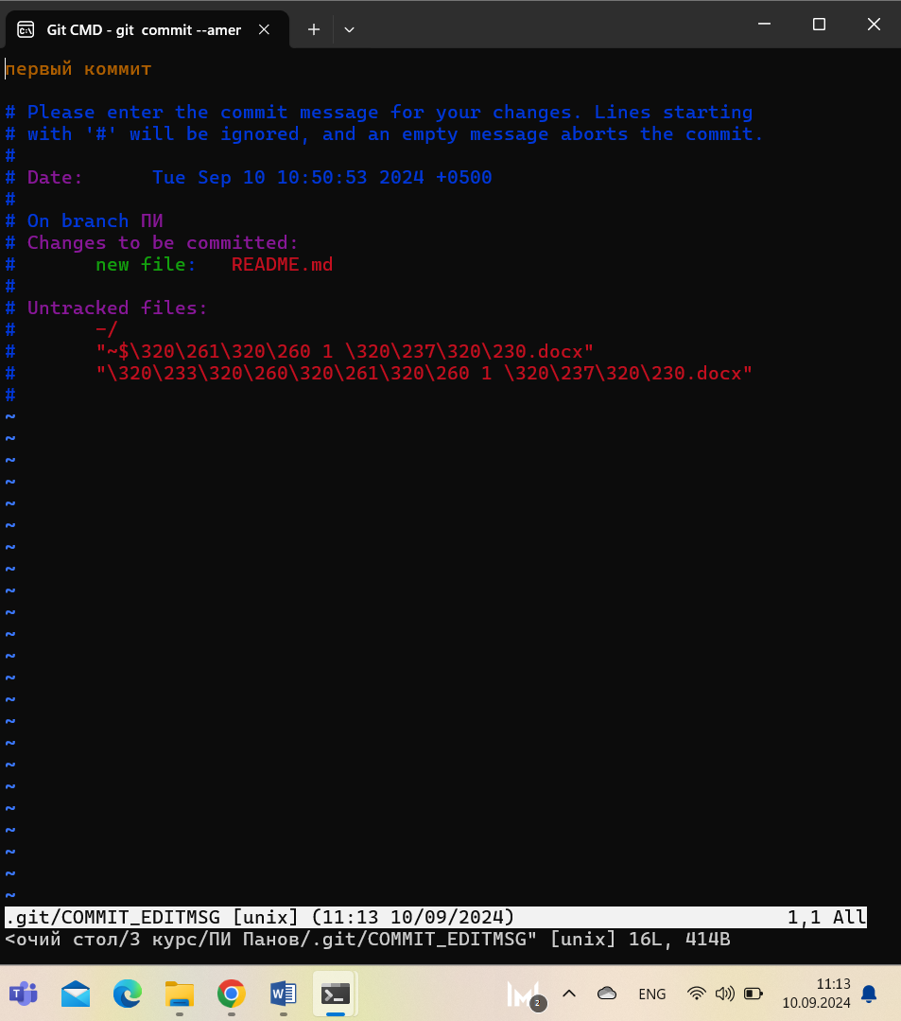

- Я научилась производить исправление коммитов различной давности, как последнего, с помощью команды git commit –amend, так и более раннего с помощью вызова файла командой git rebase –i HEAD~3

## Лабораторная работа №14

-Разрешение конфликтов при слиянии

-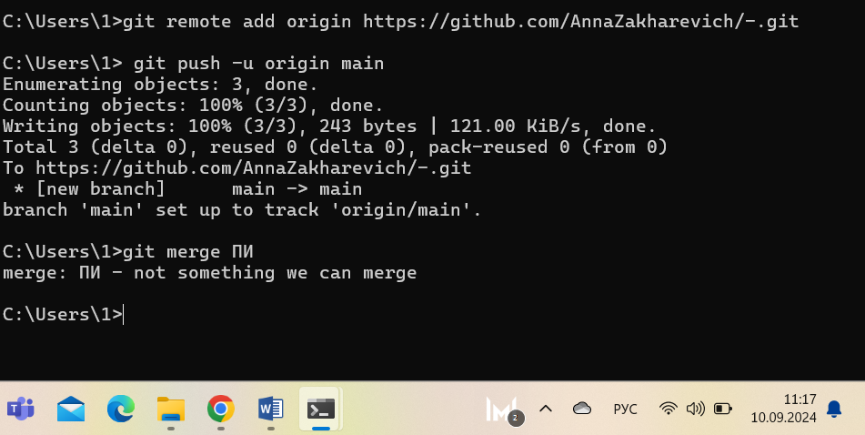

- Я ознакомилась со способами разрешения конфликтов при слиянии

## Лабораторная работа №15

-

-

## Общие выводы по теме

- В этой лабораторной работе я познакомилась и разобралась с работай Git, его базовыми функциями. В программной инженерии он является наиболее популярным инструментом для сохранения, отслеживания и управления версиями проектов. Его ценность проявляется в таких аспектах, как: управление версиями кода, возможность совместной работы, ветвление и слияние, история изменений, восстановление данных, работа в оффлайне, эффективное управление конфликтами, инструменты сотрудничества, открытый исходный код, популярность и экосистема. Git делает процесс разработки более управляемым, совместимым и эфеективным.